### Московский авиационный институт

**Факультет прикладной математики и физики**

**Лабораторная работа №2**

**по курсу:**

**«Информационный поиск»**

**по теме:**

**«Оценка качества поиска»**

**2 семестр**

Студент: Ахмед С. Х.

Преподаватель: Калинин А. Л.

Группа: 8О-106М

**Москва, 2019 г**

Постановка задачи

Необходимо оценить качество своего поиска и сравнить их с двумя альтернативами (для Википедии можно собственный поиск по Википедии, поиск Google или Яндекса с ограничением по сайту Википедии). Как минимум, нужно измерить P, DCG, NDCG и ERR уровней @1, @3 и @5, приветствуется использование дополнительных метрик качества. Для оценки качества необходимо придумать 30 запросов, отражающих интересы пользователей или, если есть доступ к настоящим запросам пользователей, то выбрать репрезентативную подборку.

Провести анализ результатов оценки качества. Какие у какой поисковой системы сильные и слабые стороны? Как можно бороться с недостатками, что можно сделать, чтобы улучшить качество?

Оборудование:

Компьютер HP Omen 15 под управлением операционной системы Windows 10, Intel Core i5-7300HQ 2.50 GHz, 12 Gb RAM

Программное обеспечение

|  |  |
| --- | --- |
| Язык программирования | Python 3.6 |
| Среда программирования | Anaconda, Jupyter Notebook |

Полученные результаты

График Average Precision

Код расположен в git. Здесь заметно, что поиск по Google (что неудивительно) имеет высокие средние показатели точности, (что неудивительно) в отличии от поиска Wikipedia. Здесь заметно, что отличие в качестве проявляется в метриках P@3 и P10. Обусловлено такое поведение тем, что у google больше информации относительно этих запросов (CTR, длительность сеанса, сведения на основе геолокации), чем у Wiki, а также в самом алгоритме поиска и ранжирования

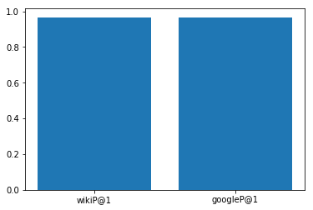Сравнение P@1 для Google и Wiki

Сравнение P@3 для Google и Wiki 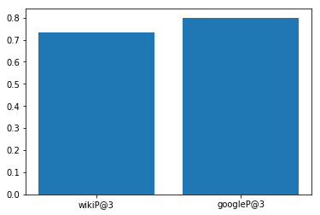

Сравнение P@10 для Google и Wiki 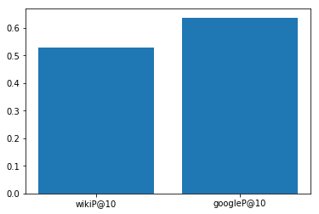

График CG@3 и GC@10

На данном изображении продемонстрировано распределение CG. Как можно заметить, разброс в полезности статей для Google. Оно очень отражает качество поискового вывода на этой выборке и неустойчивость в результатах. Когда усредним результаты, станет заметна общая тенденция: Полезность поисковой выдачи google стабильнее и выше. Особенно это заметно на СG@10. Картина, полученная при вычислении средних значений подтверждает это.

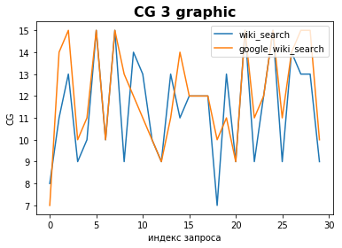

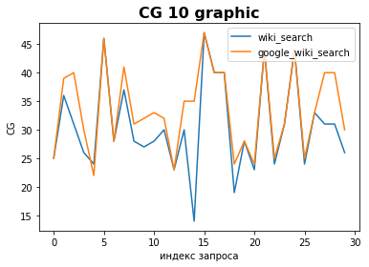

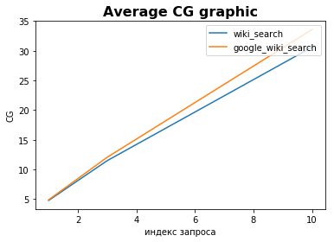

**Аналогично с DCG**

Сама оценка учитывает порядок релевантных документов, что является более качественной метрикой. В качестве коэффицента был взят логарифм по позиции. Судя по данным результатам стоит отметить следующее: Более явно заметно, что польза поискового вывода google выше, то есть распределение релевантных запросов в google более равномерно

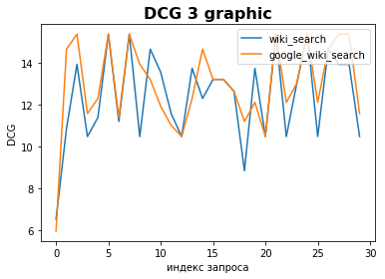

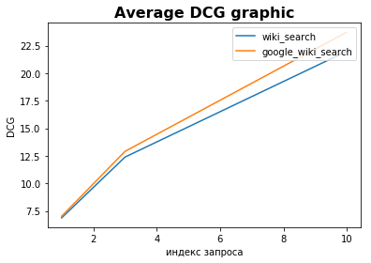

В NDCG учитывается наличие идеальной выдачи и происходит соотношение при той же величине: Здесь заметно в данном случае Google имеет выше оценку, что обусловлено , тем что идеальная выдача имеет большее соотношение оценки DCG текущей выдачи и идеальной выдачи(отсортированной по оценкам)